RESUME
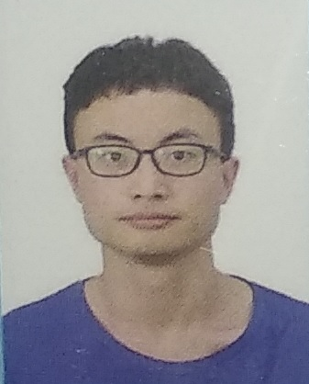

刘柏麟 个人简历

求职意向：Java开发相关实习

技能
教育背景

自我评价
1995.10.03 男
13568539140
成都
liubailinprivate@163.com
精通java c/c++
了解javascript,html,css
熟悉sql语句
熟悉操系linux并熟悉常用命令,熟悉mysql
熟练使用Git或svn
熟悉常用数据结构及算法
并且了解安卓开发,曾获'四川省高职院校大学生移动互联网应用软件开发技能大赛'团体一等奖

安卓
熟练掌握Android下的四大组件，熟练掌握Android常用的系统控
熟悉利用JSON方式进行数据交换件
熟悉异步加载（多线程）、分批加载、分页显示

其它
Github:https://github.com/liubailin2017
Personal Resume

本人爱开源，热衷于技术，积极向上，并符合程序员特性。
自己平时爱写一些个人小程序放在我的github(https://github.com/liubailin2017)上面。

2016.09-2019.06 成都航空职业技术学院 软件技术

